МУНИЦИПАЛЬНОЕ АВТОНОМНОЕ ДОШКОЛЬНОЕУЧРЕЖДЕНИЕ
ГОРОДА КОСТРОМЫ «ДЕТСКИЙ САД № 76»

Сценарий туристического похода для детей старшего дошкольного возраста
«Поляна приключений. По заветным местам Костромы»

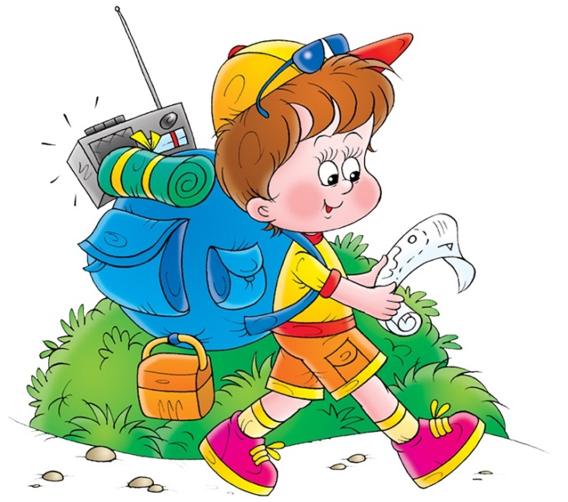

Подготовила: Инструктор по физкультуре,
Баландина Татьяна Анатольевна

КОСТРОМА - 2021
Сценарий туристического похода с детьми подготовительной к школе «Поляна приключений. По заветным местам Костромы».

Цель – укрепление здоровья путем организации двигательной деятельности дошкольников на свежем воздухе.
Образовательные задачи:
- укрепление здоровья детей;
- познакомить с флорой, фауной родного края;
- оказывать помощь в ее охране и защите;
- формировать патриотические чувства к малой родине;
- воспитывать желание вести здоровый образ жизни;
- способствовать установлению личностных взаимоотношений между ребёнком и взрослым, ребёнком и другим ребенком.
Познавательные задачи :
- Ориентироваться на незнакомой местности, пользуясь картой, схемой.
- Проводить экологические проекты - акции.
- Прививать навыки туриста при активном участии родителей
- Совершать пешие походы, ставить палатку, разводить костер, тушить его и убирать всё за собой, наблюдать за погодой.

Воспитательные задачи:
- Воспитывать у дошкольников любовь и уважение к истории и культуре родного края;
- Воспитывать в дошкольниках желание жить под девизом «В здоровом теле - здоровый дух».
- Воспитывать волевые качества, умение преодолевать препятствия и трудности.
Оборудование : рюкзаки, аптечка, термос, одноразовые стаканчики, мешки для мусора, канат, разметка, предметы для эстафет, шапочки героев, обручи, флажки, музыкальное сопровождение.
Предварительная работа: виртуальное знакомство с заветными местами города Костромы, повторение правил поведения в природе, лесу, закрепление знаний об обитателях леса, о родном крае.
Форма одежды: спортивная.
Время проведения: осень.
Участники похода: дети подготовительных к школе групп,
инструктор по физкультуре, воспитатели, педагог-психолог, родители.
Продолжительность похода – 2.5. часа.

Туристический поход

Под музыку «Вместе весело шагать» дети выходят и строятся на площадке.
Фотокорр: Здравствуйте ребята! Я фотокорреспондент-путешественник, заглянула к вам в детский сад в гости. Ребята, а кто знает, что такое поход? (ответы детей) Правильно. Поход – это активный отдых, свежий воздух, хорошее настроение, много интересных наблюдений и открытий, т.е. одним словом приключение! Сегодня хочу вам предложить отправиться по заветным местам Костромы. Ведь Кострома - маленький город с большим значением. И есть в Костроме такое место – бывший карьер Костромского завода силикатного кирпича или Заволжский карьер. Теперь там расположена Сосновая роща (возле отеля "Азимут"). Но сначала, мы должны дать клятву туриста.
Клятва:
Мы, юные туристы Костромской области, торжественно клянемся: любить и беречь природу родного края. Клянемся!
Дети:
- Клянемся!
- Дружить и помогать друг другу. Клянемся!
Дети:
- Клянемся!
Фотокорр: Пора в путь, дошколята! Дети с инструктором, воспитателями и родителями отправляются в поход.
Разминка. Чтобы совершить такой сложный поход, нужно хорошенько размяться.
Чтоб туризмом заниматься,
Надо детям всем размяться.
Если утром ты зарядку
Делать очень ленишься,
То в походе от нее
Никуда не денешься.
Фотокорр: Ребята, а скажите, кто заботиться о лесе, кто его охраняет?
Ответы детей.
Зарядка –«Леший». Музыкально-ритмическая композиция.
Фотокорр: Наш путь пролегает через сложные препятствия, но мы вместе справимся с любыми задачами. В одиночку ходить в поход нельзя, надо собрать команду друзей. А еще проговорить правила поведения в походе.

Перед заходом в лес.
Ребята –туристы, слушайте внимательно. Я говорю вам правило. А если оно верное, то встаньте к красному флагу. Если правило не подходит, встаньте к синему флагу.
1. Не разделяться, быть командой!
2. Слушать инструктора, если что-то заболело, надо остановиться и необходимо предупредить об этом инструктора!
3. Нужно срывать листья, пробовать неизвестные ягоды, грибы, семена и другое, также нюхать неизвестные цветы!
4. Обязательно нужно мусорит!
5. Не купаться в незнакомых водоемах!
6. Нужно помогать друг другу!
7. Можно развести костер и прочее в любом месте!
Фотокорр.: Отлично, команды для похода у нас уже есть. Идем дальше. Впереди - чудесная полянка. Наша дорога полна препятствий. На пути вам встретятся жители леса, будьте с ними вежливы и оказывайте им помощь.
А кто нас втречает, ребята.
Здравствуйте гости! Узнали кто я?
ЛЕСОВИЧОК.
Есть на свете старичок,
Старичок Лесовичок.
Ношу из пестрых листьев
Разноцветный колпачок.
Каждый день и в дождь, и в зной,
Сторожу я мир лесной!
Это все Я! Приятно, когда вежливые, да внимательные ребята встречаются, к советам взрослых прислушиваются. Еще вас испытаю, если все достойно пройдете, то клад найдете.

Фотокорр.: А теперь загадки от Лесовичка. «Загадки»
1.
Не всегда в лесу найдешь -
Пойдем гулять и встретим.
Стоит колючая, как еж,
Зимою в платье летнем. (ель).
2.
Какую траву и слепой знает? (крапива).
3.
Бусы красные висят,
Из кустов на нас глядят.
Очень любят бусы эти
Дети, птицы и медведи. (малина)
4.
Бегает среди камней,
Не угонишься за ней.
Ухватил за хвост, но - ах! -
Удрала, а хвост в руках. (ящерица).
5.
С цветочка - на травинку,
С листочка - на былинку,
Отталкиваясь ножками,
Летает над дорожками. (кузнечик).
6.
Белые пятна на шапочке красной,
Он для людей чрезвычайно опасный,
Здесь ни к чему нам сомненья и
спор-
Это же гриб, а точней ... (мухомор).

Фотокорр. : В знаниях вы молодцы, предлагаю посоревноваться и устроить веселые походные старты.

- «Переправа». Эстафета на сплоченность. От линии старта на расстоянии 8 метров стоит один участник в «лодке» - обруче. По команде, он бежит до других участников и «перевозит» на другую сторону друг за другом каждого участника команды.
- «Меткие туристы». Эстафета на меткость. Дети делятся на 2 команды вместе с родителями. По команде нужно добежать до ориентира, взять 2 шишки двумя руками и бросить в обруч.

- «Соберись в поход» . Эстафета на скорость. Дети встают в команды вместе с родителями. На расстоянии 8 метров находятся предметы. По команде дети бегут по одному и берут один предмет, нужный туристу и вместе с предметом бегут обратно. В конце эстафеты, каждый участник команды обсуждает предмет, который они выбрали.
Фотокорр. : Молодцы, отлично справились с походными эстафетами.
Я предлагаю поиграть в необычную игру «Эхо»!
Эхо! Эхо! Вот потеха!
Я сейчас умру от смеха!
Здесь в лесу оно живет,
Целый день кричит, зовет.
Отвечает тут и там,
Самым разным голосам.
Правила игры: Я буду говорить слово громко, а следующий игрок должен его повторить тише, следующий еще тише. Попробуем? Слова для игры: радуга, лошадка, солнышко.
Через некоторое время спросить у детей, какие звуки, чьи голоса они слышать?
Фотокорр. : Друзья, я слышу какие- то звуки. Кто-то к нам спешит.
Паук:
Здравствуйте гости дорогие!
Познакомьтесь я ПАУК!
Насекомым я не друг!
Паутину я сплетаю,
Цокотух в нее хватаю!
А вы зачем пожаловали в мой лес? (Ответы) За приключениями? Ну тогда мое испытание, предлагаю сыграть в игру.

Игра «Паучки и мушки».
Выбираются 2 ребенка – это «паучки», они встают в пару, держась за руки «воротики». Остальные дети, «мушки», берутся за руки и «змейкой» проходят под «воротиками» проговаривая слова:
Жил на свете паучок,
Быстроногий старичок,
Паучку нужна сноровка,
Сети он раскинет ловко,
И висит ловушка,
Берегитесь мушки!
На последние слова «Паучки» опускают «воротики» и кто попался, встает к «Паучкам» и ловят дальше. Повтор игры -3 раза.
Фотокорр. : А что это за гость? Смотрите , как важно он идет!
Егерь:
Здравствуйте ребята! Узнали, кто я?
Егерь – это страж лесной.
Кормит он зверей зимой.
Бережет леса и реки
От лихого человека.
Для защиты примет меры,
В лес не пустит браконьера.
Я своих зверей очень хорошо знаю.
Фотокорр. – А мы сейчас проверим. Мы с ними тоже подружились.
Модный показ. Показ «Модный лес» - дети надевают любые наряды, атрибуты, шапочки и дефилируют.
Фотокорр: Ребята, наш гость пришел не с пустыми руками и принес что- то интересное, давайте скорее посмотрим. В рюкзаке у Егеря разноцветные буквы, из которых дети собирают слова.
«БЕРЕГИТЕ ПРИРОДУ»
Это очень мудрые слова и надо обязательно беречь природу, чтобы наш мир был прекрасен и были замечательные места активного отдыха.
Нам нужно прибрать за собой поляну. Посмотрите сколько здесь мусора. Он разный. Что будем делать? Дети предлагают убрать.
Я с удовольствием приглашаю вас на Фотосессию рядом с березками и нашей полянкой.
Вот и подошел к концу наш поход. Пора собираться домой.
На природе отдыхали,
Много ели и играли.
Мусор весь мы собрали и с собою заберем.
Ведь полянка – чей – то дом,
Пусть порядок будет в нём!
И лягушку, и жучка,
В паутине паучка, Бабочку и муравья
Не обидим ты и я!
Деревце, цветок и куст
Радуют всегда нас пусть!
Не сорвём и не сломаем,
Что они живые знаем! По дороге в детский сад, дети и родители, воспитатели и инструктор поют песни.

